使用的是
GitHub上HelloHuDi/usb-with-serial-port

implementation 'com.hd:usbserialport:0.2.4'
由于库是使用kotlin写的,所以自己的项目要先配好kotlin环境

用法：
1.在application 初始化：
public class AIOApp extends Application {
@Override
public void onCreate() {
super.onCreate();
DeviceMeasureController.init(this,BuildConfig.DEBUG);
}
}

2.扫描设备
DeviceMeasureController.INSTANCE.scanSerialPort();//扫描串口
DeviceMeasureController.INSTANCE.scanUsbPort();//扫描usb转串口
3.开始测量
3.1 usb转串口测量
//测量所有设备
@Override
protected void onResume() {
super.onResume();
DeviceMeasureController.INSTANCE.measure(DeviceMeasureController.INSTANCE.scanUsbPort(),new UsbMeasureParameter(), new UsbMeasureListener() {
@Override
public void measuring(UsbSerialPort usbSerialPort, byte[] data) {
try {//必须自己抓异常,不然不好定位串口测量错误是谁引起的
//拿返回的data数据
} catch (IOException e) {
e.printStackTrace();
}
}

@Override
public void write(UsbSerialPort usbSerialPort) {
//允许持续性写入数据
try {
usbSerialPort.write(new byte[]{(byte) 0xff, (byte) 0xff},1000);
} catch (IOException e) {
e.printStackTrace();
}
}

@Override
public void measureError(String message) {
Log.e(TAG,message);
}
});
}

//测量单个目标设备
@Override
protected void onResume() {
super.onResume();
//根据实际选择情况
UsbSerialPort port=DeviceMeasureController.INSTANCE.scanUsbPort().get(0).getPorts().get(0);
DeviceMeasureController.INSTANCE.measure(port,new UsbMeasureParameter(115200,8,1,0), new UsbMeasureListener() {
@Override
public void measuring(UsbSerialPort usbSerialPort, byte[] data) {
try {//必须自己抓异常,不然不好定位串口测量错误是谁引起的
//拿返回的data数据
} catch (IOException e) {
e.printStackTrace();
}
}

@Override
public void write(UsbSerialPort usbSerialPort) {
//允许持续性写入数据
try {
usbSerialPort.write(new byte[]{(byte) 0xff, (byte) 0xff},1000);
} catch (IOException e) {
e.printStackTrace();
}
}

@Override
public void measureError(String message) {
Log.e(TAG,message);
}
});
}

3.2 串口测量
//测量所有设备
@Override
protected void onResume() {
super.onResume();
DeviceMeasureController.INSTANCE.measure(null,new SerialPortMeasureParameter(), new SerialPortMeasureListener() {
@Override
public void measuring(String path, byte[] data) {
try {//必须自己抓异常,不然不好定位串口测量错误是谁引起的
//拿返回的data数据
} catch (IOException e) {
e.printStackTrace();
}
}

@Override
public void write(OutputStream outputStream) {
//允许持续性写入数据
try {
outputStream.write(new byte[]{(byte) 0xff, (byte) 0xff});
} catch (IOException e) {
e.printStackTrace();
}
}

@Override
public void measureError(String message) {
Log.e(TAG,message);
}
});
}

//测量单个目标设备
@Override
protected void onResume() {
super.onResume();
String targetDevicePath="/dev/ttyS3";
DeviceMeasureController.INSTANCE.measure(new SerialPortMeasureParameter(targetDevicePath,115200,0), new SerialPortMeasureListener() {
@Override
public void measuring(String path, byte[] data) {
try {//必须自己抓异常,不然不好定位串口测量错误是谁引起的
//拿返回的data数据
} catch (IOException e) {
e.printStackTrace();
}
}

@Override
public void write(OutputStream outputStream) {
//允许持续性写入数据
try {
outputStream.write(new byte[]{(byte) 0xff, (byte) 0xff});
} catch (IOException e) {
e.printStackTrace();
}
}

@Override
public void measureError(String message) {
Log.e(TAG,message);
}
});
}

3.测量阶段发送指令
DeviceMeasureController.INSTANCE.write()
4.停止测量
DeviceMeasureController.INSTANCE.stop()

问题1:
库不支持15,最小为17
解决:
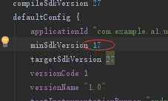

问题2:
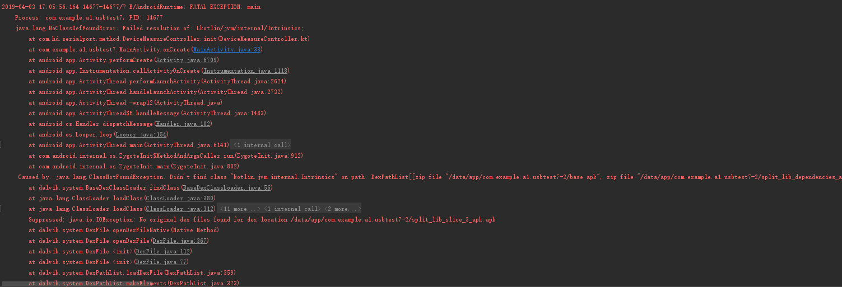
java.lang.ClassNotFoundException: Didn't find class "kotlin.jvm.internal.Intrinsics" on path: DexPathList
Kotlin环境问题.
解决:
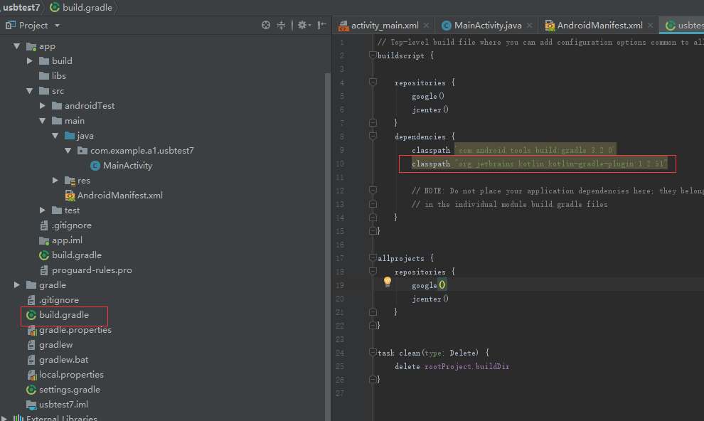
添加classpath "org.jetbrains.kotlin:kotlin-gradle-plugin:1.2.51" 插件
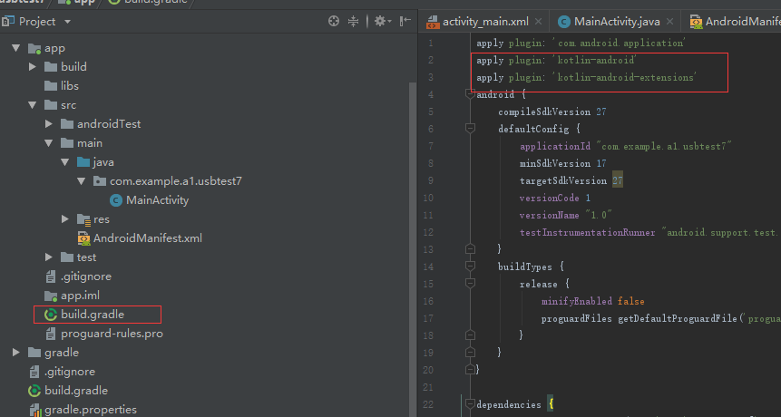
引用
apply plugin: 'kotlin-android'
apply plugin: 'kotlin-android-extensions'
并添加依赖
implementation "com.fasterxml.jackson.module:jackson-module-kotlin:2.8.4"

问题2:
有一个场景是使用一个条码扫描模块,对应的dev/ttyACM设备,并不是一直保持存在,在扫码模块发回信息时,会先卸载已有的ttyACM设备,再重新挂载ttyACM.而数据也就没有回传成功.
原因:
dev/ttyACM使用串口方式,而不要使用usb转串口方式,且在使用前,保证设备chmod了

问题3:
java.lang.UnsatisfiedLinkError: No implementation found for java.io.FileDescriptor android.serialport.SerialPort.open(java.lang.String, int, int) (tried Java_android_serialport_SerialPort_open and Java_android_serialport_SerialPort_open__Ljava_lang_String_2II)
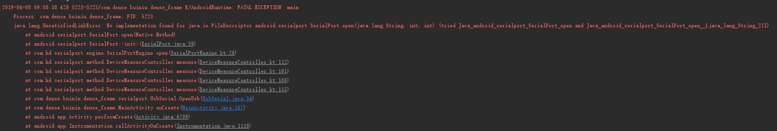
原因:
这个方法没有对应的open(String,int,int)方法,这主要是调用的.so文件不匹配导致的问题,因为大多数的安卓调jni的串口库都是以serialport命名,但里面的代码却稍有差别,而该第三方有自己的.so库,项目中又是指定调用的本地serialport.so,导致第三方代码调用存在的.so并不能对应
解决:
要么删除项目原本的.so库,要么修改该3方的jni文件,但鉴于3方的不太好操作,还是删项目原本的.so,全部移植用3方串口实现现实一些

